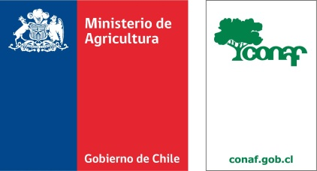

Aclaración Concurso Interno/externo N° 330 para la provisión de cargo de un (1) Profesional de Áreas Silvestres Protegidas para la Reserva Nacional Futaleufú, Provincia de Palena, Región de Los Lagos.

El requisito de Estado de salud compatible con las exigencias del cargo, acreditado por un certificado de salud de un Organismo Administrador de la Ley N°16.744 de accidentes laborales y enfermedades profesionales, debe ser entregado en la Etapa III de Valoración Global.

